The Hero Editor

Nous devons créer un nouveau composant pour afficher les informations sur les héros, et le placer dans notre application.

Création du composant heroes :
Grâce à la commande : ng generate component heroes
Nous avons généré un nouveau composant heroes dans le dossier : src/app/
Ensuite on été généré les trois fichier du HeroesComponent.

Il faut toujours importer le composant depuis la librairie Angular et l’annoter à l’aide du décorateur @Component.

Angular CLI à généré trois propriétées:
- selector : le selecteur du composant CSS
- templateUrl : l’emplacement du fichier HTML du composant
- styleUrls : l’emplacement du fichier CSS privé du composant

Ajouter une propriété hero :
On ajoute un attribut hero de valeur ‘Windstorm’ dans le fichier heroes.component.ts.

Afficher l’attribut hero :
Dans le fichier heores.component.html, on ajoute {{hero}} permettant d’afficher la valeur de l’attribut hero.

Afficher la vue du HeroesComponent :
Dans le fichier app.component.html, on ajoute <app-heroes></app-heroes> permettant de faire la liaison entre notre composant principal, et le composant heroes.

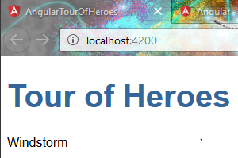

Créer une nouvelle class Hero :
On crée un nouveau fichier app/hero.ts, regroupant les caractéristique d’un hero. Celle ci contient un attribut id de type number, et un attribut name de type String.
Pour faire la liaison entre notre class et notre composant, il faut importer la class Hero en notant :
import { Hero } from ‘../hero’; On importe la class Hero à l’emplacement ../hero.
Ensuite on crée un nouvel objet Hero avec ces propriétés.

Afficher l’objet Hero :
Dans le fichier heroes.component.html, on r’ajoute trois balise, en premier on affiche le nom du hero à l’aide du code suivant : {{hero.name}}. De même pour son numéro.

Formater le titre avec le UpperCasePipe :
On ajoute | uppercase dans notre {{hero.name}} qui aura pour effet, au lieu d’afficher le nom Windstrom en minuscule, affichera WINDSTORM en majuscule.
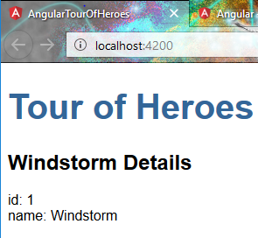

Modifier un hero :
Pour cela, nous allons insérer une zone de texte à l’aide de la balise <input> pour pouvoir changer le nom du hero.

Liaison bidirectionelle :
A l’aide de la syntaxe [(ngModel)], Angular gère la bidirectionnalité de notre input.

Importer FormsModule :
Pour cela, on importe FormsModule à l’emplacement @angular/forms dans notre fichier app.module.ts. Puis on ajoute notre import dans la partie @ngModule, dans le bloc imports : [] on ajoute FormsModule.

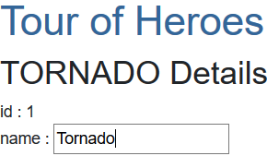

BootStrap :
Dans le fichier package.json :
Dans dependencies :
"bootstrap": "^4.1.3",
"font-awesome": "^4.7.0",

Dans la balise <head> de notre page html, nous avons trois balise <style> provenant chacune de notre fichier angular.json, dans lequel nous avons ajouté des liens vers des feuilles de style CSS.

